Муниципальное бюджетное общеобразовательное учреждение средняя общеобразовательная школа села Петровское муниципального района Ишимбайский район Республики Башкортостан

Исследовательская работа
на тему:
Мир на координатной плоскости

Выполнила: Сухов Дмитрий
ученица 5 б класса
Руководитель: Бакаева Н.А
учитель математики

с. Петровское 2023 год
Содержание
- Введение………………………………………………………...…стр 3
- Основная часть…………………………………………………….стр 5
- Теоретическая часть.
  - Координаты вокруг нас ………………………………...…стр 5
  - История возникновения координат и координатной плоскости …………………………………………….…….стр 6
  - Виды систем координат ……………………………..…….стр6
- Практическая часть
  - Сбор информации для сборника………………………….стр 7
  - Построение новых рисунков……………………….…......стр 7
  - Анкетирование…………………………………….…..…...стр 9
- Заключение ……...……………………………………………….стр 10
- Источники, литература…………………………………..…...…стр 12
- Приложение

I. Введение
Всё в этой жизни легко найти:
Дом чей-то, офис, цветы и грибы,
Место в театре, в классе свой стол,
Ты лишь узнай координатный закон.
В нашей школе каждый год проводиться неделя математики. Я обратил внимание, что для 7 классов проводился конкурс рисунков на координатной плоскости. На стенде располагались красивые и интересные рисунки животных, транспорта, растений и других предметов. Меня очень заинтересовали данные рисунки. Поэтому я выбрал для исследовательской работы тему «Мир на координатной плоскости».
Актуальность.
Работа в прямоугольной системе координат предполагает ее вычерчивание, а построение единичного отрезка – работу с измерительными приборами, что позволяет сочетать, зрительную и мыслительную деятельность. Задачи с координатной плоскостью, интересны и разнообразны, что способствует лучшему усвоению темы, развивает интерес к предмету.
Проблема исследования.
После изучения темы «Координатная плоскость» по учебнику Н.Я. Виленкин я заметил, что заданий по данной теме очень мало. Поэтому решил исправить ошибку и создать сборник таких интересных не скучных заданий.
Объект исследования: учебник математики 6 класс Н.Я.Виленкин.
Предмет исследования: тема «Координатная плоскость»
Цель исследования.
Создание и построение различных рисунков по заданным координатам для работы на уроках математики.

Задачи исследования
- Научиться свободно, ориентироваться на координатной плоскости, строить точки по заданным её координатам и определять координаты точки, отмеченной на координатной плоскости.
- Развивать творческие способности в построении различных предметов с помощью координат.
- Учиться четко и аккуратно оформлять построения.
- Воспитывать в себе интерес к математике.
- Увидеть связь жизни с математикой.
- Учиться работать с информацией.
- Создать сборник рисунков на координатной плоскости.
Гипотеза
Возможно, созданный сборник поможет лучше усвоить тему «Координатная плоскость» и увидеть связь жизни с математикой.
Методы исследования
- Изучить тему « Координатная плоскость »
- Выполнить индивидуальное задание: построить рисунок на координатной плоскости.
- Обработка созданных рисунков. Оформление письменной части проекта.
- Защита проекта.
Ресурсное обеспечение
- Кадровое: учитель математики, родители.
- Материально – техническое: компьютер, карандаши, ручки, бумага.
- Информационное: книги, личные ресурсы.
Продукт реализации: Выполнение рисунков учащимися других классов.

Основная часть
1. Теоретическая часть.
  - Координаты вокруг нас
В нашей речи вы не раз могли слышать такую фразу: «Оставьте мне ваши координаты». Что означает это выражение? Догадались?! Собеседник просит записать свой адрес или номер телефона.
У каждого человека бывают ситуации, когда необходимо определить местонахождение: по билету найдите место в зрительном зале или в вагоне поезда. Играя в игры, нам приходится определять местоположение «вражеского» корабля, фигуры на шахматной доске. Разные ситуации? Но суть координат, что в переводе с греческого означает «упорядоченный» или, как обычно говорят, системы координат одно: это правило, по которому определяется положение того или иного объекта.
Слово «система» также греческого происхождения: «Тема» — нечто заданное, «сис» — составленное из частей. Таким образом, «система» - нечто заданное, составленное из частей (или четко расчлененное целое).
Системы координат пронизывают всю практическую жизнь человека. Например, по географической карте с помощью географических координат можно определить адрес любой точки. Для этого необходимо знать две части адреса — широту и долготу.
А как летчики ориентируются в небе? Положение звезд на небе тоже имеет координаты?
Это все встречается в современной жизни. Но интересен такой факт, как давно система координат пронизывает практическую жизнь человека?
1.2 История возникновения координат и координатной плоскости
История возникновения координат и системы координат начинается очень давно, первоначально идея метода координат возникла ещё в древнем мире в связи с потребностями астрономии, географии, живописи. Древнегреческого ученого Милетского считают составителем первой географической карты. Он четко описывал широту и долготу места, используя прямоугольные проекции.
Более чем за 100 лет до н. э греческий ученый Гиппарх предложил опоясать на карте земной шар параллелями и меридианами и ввести теперь хорошо известные географические координаты: широту и долготу и обозначить их числами.
В 14 веке французский математик Орсем предложил широту называть абсциссой, а долготу – ординатой. На этом нововведении возник метод координат.
Основная заслуга в создании современного метода координат принадлежит французскому математику Рене Декарту.
Научное описание прямоугольной системы координат Рене Декарт впервые сделал в своей работе «Рассуждение о методе» в 1637 году. Поэтому прямоугольную систему координат называют также — Декартова система координат.
Вклад в развитие координатного метода внес также Пьер Ферма, однако его работы были впервые опубликованы уже после его смерти.
Декарт и Ферма применяли координатный метод только на плоскости. Координатный метод для трёхмерного пространства впервые применил Леонард Эйлер уже в XVIII веке.
1.3 Виды систем координат
Положение любой точки в пространстве (в частности, на плоскости) может быть определено при помощи той или иной системы координат.
Числа, определяющие положение точки, называются координатами этой точки.
Наиболее употребительные координатные системы – декартовы прямоугольные.
Кроме прямоугольных систем координат существуют косоугольные системы.
Прямоугольные и косоугольные координатные системы объединяются под названием декартовых систем координат.
Иногда на плоскости применяют полярные системы координат, а в пространстве – цилиндрические или сферические системы координат.
Обобщением всех перечисленных систем координат являются криволинейные системы координат. Я остановлюсь на прямоугольной системе координат
2. Практическая часть
2.1. Сбор информации для сборника
Работая над практической частью своей исследовательской работы, я использовал учебник 6 класса Н.Я.Виленкина и электронные ресурсы. Собрав нужный материал, я выяснил, что чаще всего встречаются следующие виды рисунков:
- Растения
- Животные
- Транспорт
- Предметы (см. Приложение)
2.2. Построение новых рисунков
Информации было собранно достаточно, чтобы составить сборник. Но захотелось добавить чего-нибудь нового. И тут возникла идея добавить не просто детский рисунок, а более сложную композицию. Тогда я решил добавить рисунок карты Ишимбайского района и карты Башкортостана.
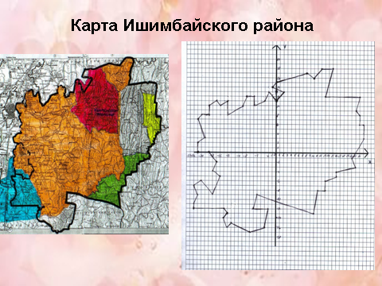
Отыскав в интернете карты, я их распечатал и попробовал эти рисунки перенести в систему координат. Вот что у меня получилось.

Координаты:
(0;11), (2;13),(-1;14), (0;15), (8;17), (10;16), (12;18), (15;18), (13;12), (22;12), (21;9), (22;8), (22;6), (23;6), (23;3), (20;-1), (21;-3), (16;-4), (16;-5), (13;-6), (13;-8), (11;-8), (10;-13), (-5;-9), (-6;-12), (-2;-12), (-3;-16), (-7;-17), (-12;-15), (-13;-16), (-14;-14), (-13;-13), (-14;-12), (-22;-12), (-22;-11), (-21;-9), (-22;-7), (-20;-6), (-17;-9), (-15;-5), (-17;-4), (-16;-2), (-18;0), (-21;0), (-21;2), (-19;3), (-21;8), (-20;9), (-18;10), (-16;11), (-15;10), (-13;11), (-12;8), (-9;10), (-8;12), (-6;12), (-6;10), (-3;11), (-2;13), (0;11)

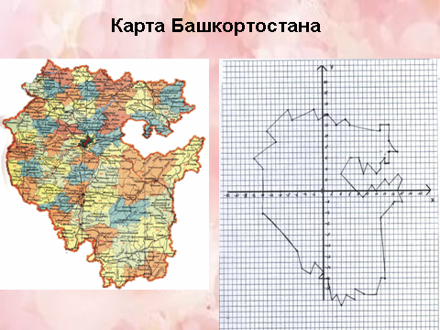

Координаты:
(1;14), (3;12), (5;13), (6;12), (13;11), (13;12), (15;12), (15;9), (17;7), (15;7), (15;5), (14;5), (14;6), (13;5), (13;4), (12;3), (10;5), (9;3), (8;6), (6;6), (4;3), (9;-1), (11;1), (12;0), (14;2), (15;1), (17;3), (18;2), (17;0), (18;-2), (16;-2), (13;-5), (14;-16), (13;-16), (12;-19), (9;-19), (7;-18), (7;-20), (5;-19), (4;-21), (3;-19), (2;-20), (1;-16), (-1;-16), (0;15), (-2;-13), (-3;-15), (-5;-14), (-6;-11), (-14;-4), (-14;4), (-16;6), (-11;9), (-13;11), (-8;15), (-7;13), (-2;15), (-1;13), (1;14)

2.3. Анкетирование.
После создания сборника, я решил провести небольшое исследование в 7-х классах.
В 7 а классе было предложено нарисовать рисунки на координатной плоскости из учебника 6 класса, а в 7 б классе ребята рисовали рисунки из сборника. В завершении задания ребята ответили на вопрос: Понравилось ли вам рисовать рисунки? Ответы были следующие

Ребята из 7 б класса остались очень довольными, многие сказали, что в сборник вошло рисунки, которые они не рисовали в 6 классе. Так же было очень интересно построить карты Башкортостана и Ишимбайского района, чего они не делали даже с учителем на уроке.
III. Заключение
Мне было очень интересно работать над этой темой. Исследования я буду продолжать и дальше, так как данная работа была выполнена с целыми числами, а переходя их класса в класс и изучая новые виды чисел, работа будут пополняться новыми рисунками. В этом мне будут помогать мои школьные товарищи. Главным итогом моей исследовательской работы стало создание сборника, которому я дал название «Мир на координатной плоскости». В нем собраны интересные задания, которые будут полезными при изучении математики.
В свободное время тоже можно порисовать. Красивые рисунки будут получаться даже у тех учеников, которые не умеют хорошо рисовать, потому что эти задания просты по формуле и разнообразны по внешнему выражению.
Выполнение таких заданий заставляют увидеть связь красоты и математики, соприкоснуться с миром прекрасного. Применение такого подхода в процессе обучения даст свои плоды — уроки математики станут интересными и красивыми.
Я надеюсь, что этот сборник будет пользоваться большим спросом у учеников и учителей, потому что задания можно применять на уроках математики при изучении темы «Координатная плоскость», на занятиях кружка, факультатива.

IV. Источники, литература
- Математика. 6 класс: учеб. для общеобразоват. учреждений/ Н.Я. Виленкин, В.И. Жохов, А.С. Чесноков, С.И. Шварцбурд., Мнемозина.
- История математики в школе: IV-VI кл. пособие для учителей. – М.: Просвещение, 1981г. - с.65
- http://www.gymn2.ru – сайт «Невозможное возможно»
- http://festival.1september.ru – газета «Первое сентября»
- http://tat-anat.ucoz.ru - Педагогический интернет – портал.
- https://vk.com/draw_the_coordinates - группа Вконтакте «Рисуем по координатам»
- http://encyclopaedia.bid – Википедия/ координатная плоскость.

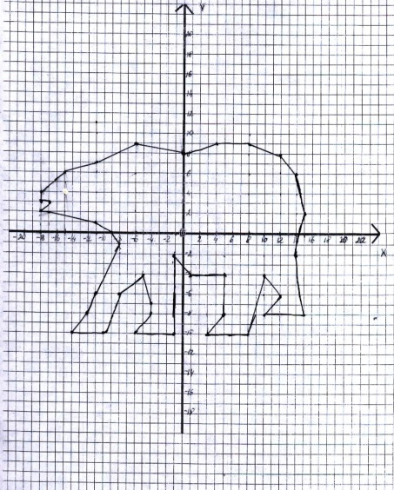
- Приложение
Медведь
(-18;4), (-18;3), (-17;3), (-18;2), (-17;2), (-11;1), (-9;0), (-8;-1), (-11;-6), (-12;-8), (-14;-10),
(-10;-10), (-8;-6), (-5;-4), (-4;-7), (-4;-8), (-6;-10),
(-1;-10), (-1;-2), (1;-4), (5;-4), (5;-8), (3;-10), (8;-10),
(10;-4), (12;-6), (10;-8), (15;-8), (14;-2), (15;2), (14;6), (12;8), (8,9), (4;9), (0;8), (-6;9), (-11;7), (-15;6), (-18;4)
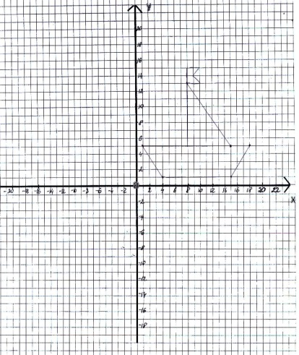
Корабль
-11;8), (-5;-3), (8;-4), (9;1), (6;1), (7;5), (8;7), (7;8), (7;13),
(7;14), (4;15), (5;14), (4;13), (7;13), (1;4), (-2;4), (-4;6),
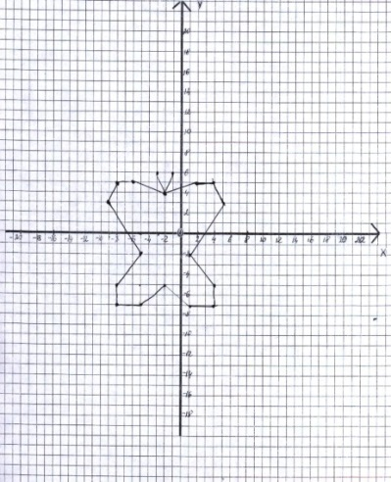
(-7;7), (-11;8)
Бабочка

(-2;-5), (-5;-7), (-8;-7), (-8;-5), (-5;-2), (-9;3), (-8;5), (-6;5), (-2;4), (2;5), (4;5), (5;3), (1;-2), (4;-5), (4;-7), (1;-7), (-2;-5) Усики: (-2;4), (-3;6) (-2;4), (-1;6)
Звезда
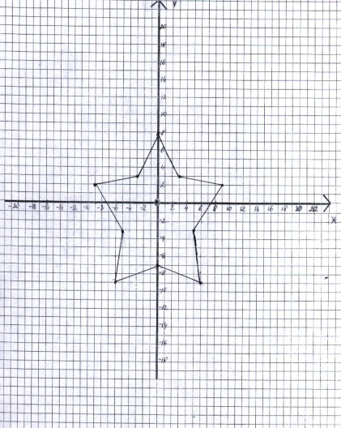

(-9;2), (-3;3), (0;8), (3;3), (9;2), (5;-3), (6;-9), (0;-7),
(-6;-9), (-5;-3), (-9;2).

Бегун
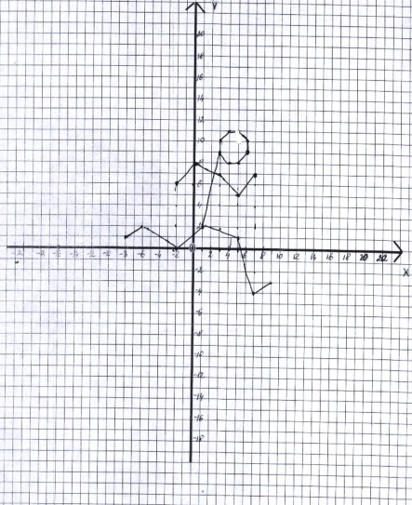
1) (- 8; 1), (- 6; 2), (- 2; 0), (1; 2), (5; 1), (7; - 4), (9; - 3).
2) (- 2; 6), (0; 8), (3; 7), (5; 5), (7; 7).
3) (1; 2), (3; 9), (3; 10), (4; 11), (5; 11), (6; 10), (6; 9),
(5; 8), (4; 8), (3; 9).

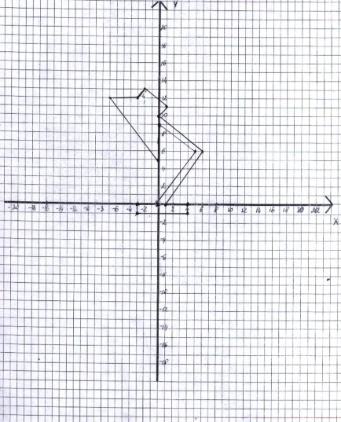
Светильник

(0; 0), (- 3; 0), (- 3; - 1), (4; - 1), (4; 0), (1; 0), (6; 6),
(0; 10), (1; 11), (- 2; 13),
(- 3; 12), (- 7; 12), (0; 5), (0; 9), (5; 6), (0; 0).

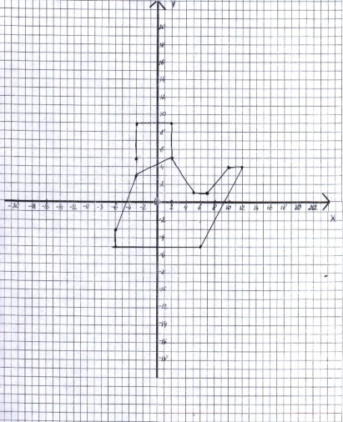
Чайник

(2;5), (5;1), (7;1), (10;4), (12;4), (6;-5), (-6;-5), (-6;3), (-3;5), (2;5) Ручка: (-3;5), (-3;9), (2;9), (2;5)

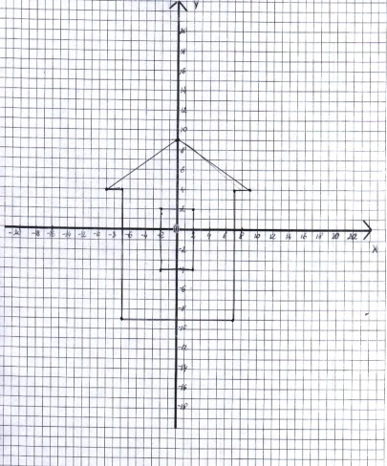
Дом
(0;9), (-9;4), (-7;4), (-7;-9), (7;-9), (7;4), (9;4), (0;9)
Окно: (2;2), (-2;2), (-2;-4), (2;-4), (2;2)

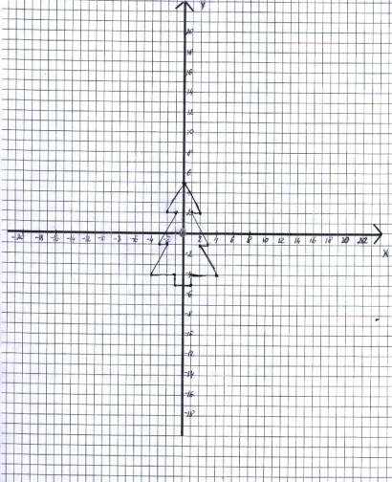
Ёлка
(0;5), (2;2), (1;2), (3;-1), (2;-1), (4;-4), (1;-4), (1;-5),
(-1;-5),
(-1;-4), (-4;-4), (-2;-1), (-3;-1), (-4;2), (-2;2), (0;5)

Самолет
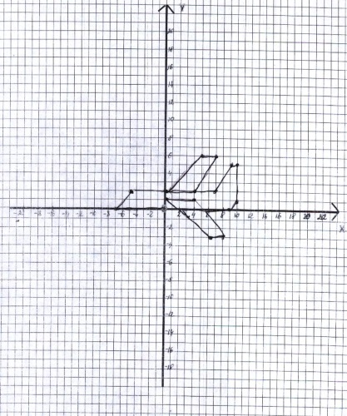
(-7;0), (-5;2), (7;2), (9;5), (10;5), (10;1), (9;0), (-7;0),
(0;2), (5;6), (7;6), (4;2),
(0;1), (6;-3), (8;-3), (4;1), (0;1).

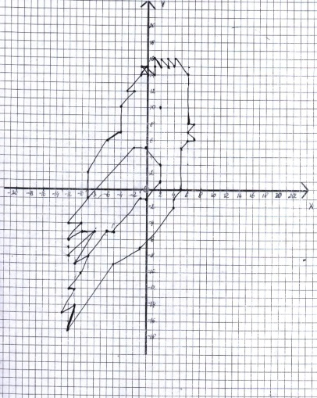
Попугай
(–9; –1), (–2; 5), (0; 5), (2; 3), (2; 1), (0; –1), (–1; –1), (–5; –5), (–6; –5), (–9; –8), (–11; –9), (–8; –5), (–12; –8), (–10; –5), (–12; –6), (–10; –4), (–12; –4), (–9; –1), (–9; 2), (–6; 6), (–4; 7), (–4; 10), (–2; 12), (–3; 12), (–1; 14), (0; 14), (–1; 15), (0; 15), (1; 14), (1; 16), (2; 15), (2; 16), (3; 15), (3; 16), (4; 15), (4; 16), (6; 14), (6; 8), (7; 8), (6; 7), (7; 6), (6; 6), (5; 5), (5; 0), (4; –1), (4; –2), (–1; –7), (–5; –9), (–12; –17), (–11; –14), (–13; –15), (–11; –12), (–12; –12), (–10; –10), (–9; –8). Глаз (2; 10).
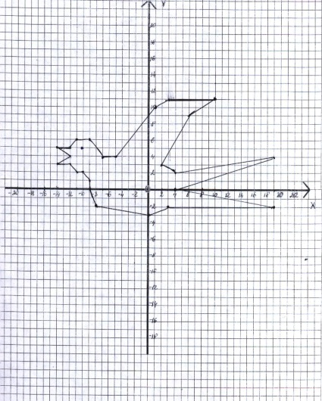
Ласточка

(-5; 4), (-7; 4), (-9; 6), (-11; 6), (-12; 5), (-14; 5),
(-12; 4), (-14; 3), (-12; 3), (-11; 2), (-10;2),
(-9; 1), (-9; 0), (-8; -2), (0; -3), (3; -2), (19; -2), (4; 0), (19; 4), (4; 2), (2; 3), (6; 9), (10; 11), (3; 11), (1; 10),
(-5; 4), глаз (-10,5; 4,5).

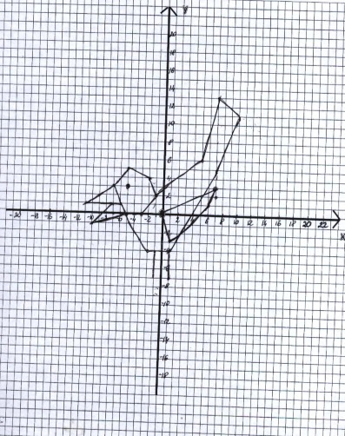
Сорока
1) (- 1; 2), (5; 6), (7; 13), (10; 11), (7; 5), (1; - 4),
(- 2; - 4), (- 5; 0), (- 3; 0), (- 1; 2), (- 2; 4), (- 5; 5),
(- 7; 3), (- 11; 1), (- 6; 1), (- 7; 3), (- 5; 0), (- 6; 0),
(- 10; - 1), (- 7; 1),(- 6; 0).
2) Крыло: (0; 0), (7; 3), (6; 1), (1; - 3), (0; 0).
3) (1; - 4), (1; - 7). 4) (- 1; - 4), (- 1; - 7) 5) Глаз: (- 5; 3).

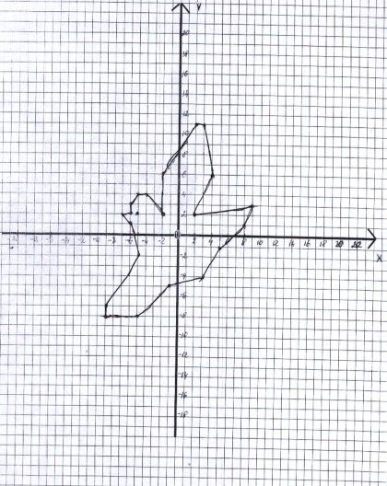
Воробей

(-6;1), (-5;-2), (-9;-7), (-9;-8), (-5;-8), (-1;-5), (3;-4),
(5;-1), (8;1), (9;3), (2;2), (4;6), (3;11), (2;11), (-2;6),
(-2;2), (-4;4),
(-5;4), (-6;3), (-6;2), (-7;2), (-6;1)

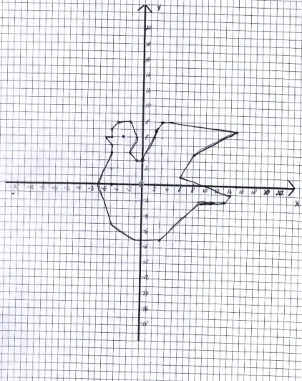
Голубь
(-4;8), (-5;7), (-5;6), (-6;5), (-5;5), (-5;4), (-7;0),
(-5;-5), (-1;-7), (3;-7), (9;-2), (13;-2), (14;-1), (6;1),(8;4), (15;7), (3;8), (2;7), (0;3), (-1;3), (-2;4), (-1;6), (-2;8), (-4;8)
Лось
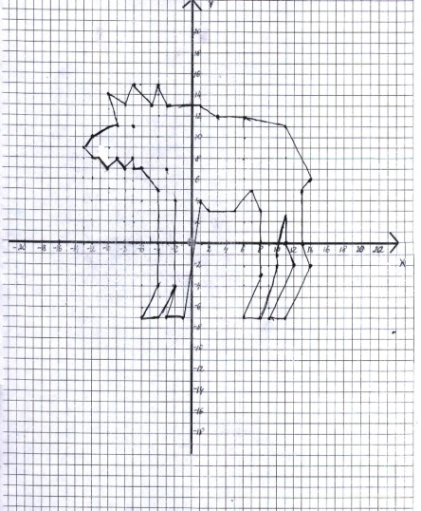
(-2;2), (-2;-4), (-3;-7), (-1;-7), (1;4), (2;3), (5;3), (7;5), (8;3), (8;-3), (6;-7), (8;-7), (10;-2),(10;1),
(11;2,5),(11;0), (12;-2), (9;-7), (11;-7), (14;-2),(13;0), (13;5), (14;6), (11;11), (6;12), (3;12), (1;13), (-3;13),
(-4;15),(-5;13), (-7;15), (-8;13), (-10;14), (-9;11), (-12;10), (-13;9),
(-12;8),
(-11;9), (-12;8), (-11;8), (-10;7), (-9;8),(-8;7), (-7;8), (-7;7), (-6;7),
(-4;5), (-4;-4), (-6;-7), (-4;-7), (-2;-4), глаз (-7;11)

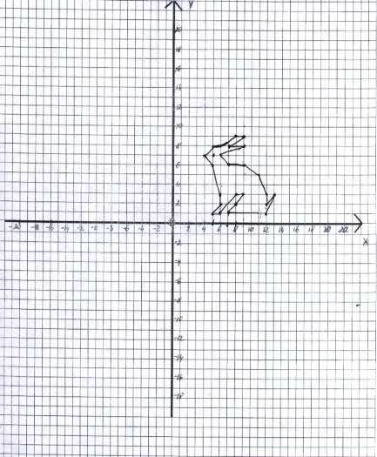
Заяц

(5;1), (6;2), (6;3), (5;6), (4;7), (5;8), (6;8), (8;9), (9;9), (7;8), (9;8), (6;7), (7;6), (9;6), (11;5), (12;3), (12;2),
(13;3), (12;1), (7;1), (8;2), (9;2), (8;3), (6;1), (5;1) и (5;7).

Утка
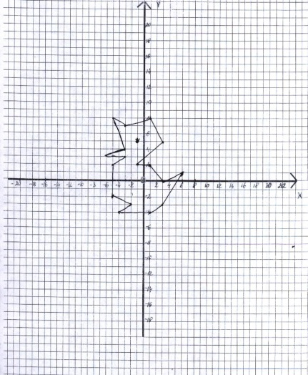
(3; 0), (1; 2), (-1; 2), (3; 5), (1; 8), (-3; 7), (-5; 8),
(-3; 4), (-6; 3), (-3; 3), (-5; 2),(-5; -2), (-2; -3), (-4; -4), (1; -4), (3; -3), (6; 1), (3; 0) и (-1; 5)

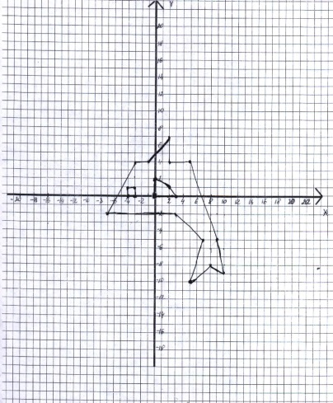
Дельфин
(-7;-2), (-3;4), (-1;4), (2;7), (2;4), (5;4), (9;-5), (10;-9), (8;-8), (5;-10), (7;-5), (3;-2), (-7;-2). (0;0),
(0;2),(2;1), (3;0), (0;0) и глаз (-4;0), (-4;1), (-3;1),
(-3;0), (-4;0).

Мышь
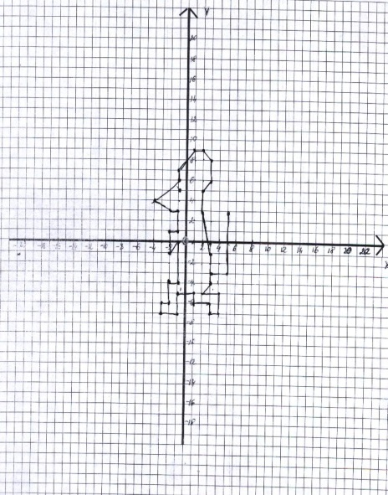
1) (3; - 4), (3; - 1), (2; 3), (2; 5), (3; 6), (3; 8), (2; 9), (1; 9), (- 1; 7), (- 1; 6),
(- 4; 4), (- 2; 3), (- 1; 3), (- 1; 1), (- 2; 1), (-2; - 1),
(- 1; 0), (- 1; - 4), (- 2; - 4),
(- 2; - 6), (- 3; - 6), (- 3; - 7), (- 1; - 7), (- 1; - 5),
(1; - 5), (1; - 6), (3; - 6), (3; - 7),
(4; - 7), (4; - 5), (2; - 5), (3; - 4).
2) Хвост: (3; - 3), (5; - 3), (5; 3). 3) Глаз: (- 1; 5).

Верблюд
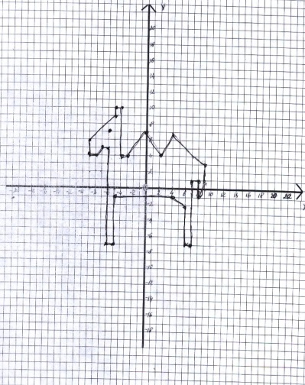
(- 9; 6), (- 5; 9), (- 5; 10), (- 4; 10), (- 4; 4), (- 3; 4),
(0; 7), (2; 4), (4; 7), (7; 4), (9; 3), (9; 1), (8; - 1), (8; 1), (7; 1), (7; - 7), (6; - 7), (6; - 2), (4; - 1), (- 5; - 1),
(- 5; - 7), (- 6; - 7), (- 6; 5), (- 7;5), (- 8; 4), (- 9; 4),
(- 9; 6).
2) Глаз: (- 6; 7).

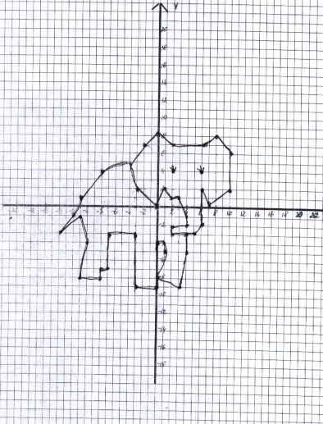
Слон
(-6;-1), (-5;-4), (-2;-6), (-1;-4), (0;-5), (1;-5),(3;-7), (2;-8),
(0;-8), (0;-9), (3;-9), (4;-8), (4;-4),
(5;-6), (8;-4), (8;0), (6;2), (4;1), (0;1), (-2;2),(-6;-1),
(-10;-2), (-13;-4), (-14;-7), (-16;-9),
(-13;-7), (-12;-10), (-13;-14), (-10;-14), (-10;-13),
(-9;-13), (-10;-9), (-5;-9), (-5;-15), (-2;-15),
(-2;-13), (-2;-10), (-1;-10), (-1;-11), (-2;-13), (0;-15), (2;-11). (2;-9) и (0;-2) и (4;-2).
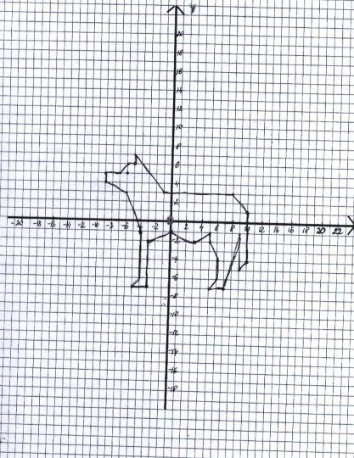
Волк

1) (- 9; 5), (- 7; 5), (- 6; 6), (- 5; 6), (- 4; 7), (- 4; 6), (- 1; 3), (8; 3), (10; 1), (10; - 4),
(9; - 5), (9; - 1), (7; - 7), (5; - 7), (6; - 6), (6; - 4), (5; - 2), (5; - 1), (3; - 2), (0; - 1),
(- 3; - 2), (- 3; - 7), (- 5; - 7), (- 4; - 6), (- 4; - 1), (- 6; 3), (- 9; 4), (- 9; 5). 2) Глаз: (- 6; 5)

Заяц
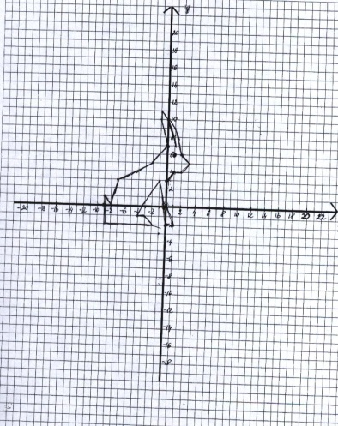
(1;7), (0;10), (-1;11), (-2;10), (0;7), (-2;5), (-7;3), (-8;0),
(-9;1), (-9;0), (-7;-2), (-2;-2), (-3;-1),
(-4;-1), (-1;3), (0;-2), (1;-2), (0;0), (0;3), (1;4), (2;4), (3;5), (2;6), (1;9), (0;10), глаз (1;6)

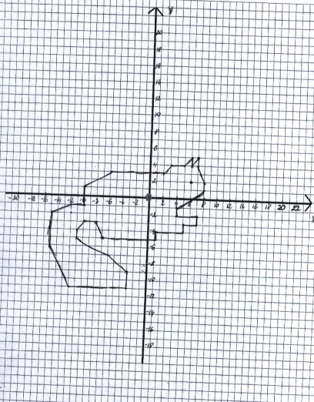
Кошка

(7; –2), (7; –3), (5; –3), (5; –4), (1; –4), (1; –5), (–7; –5),
(–8; –3), (–10; –3), (–11; –4), (–11; –5), (–6; –7),
(–4; –9), (–4; –11), (–12; –11), (–15; –6), (–15; –2),
(–12; –1), (–10; –1), (–10; 1), (–6; 3), (2; 3), (3; 4),
(5; 4), (6; 5), (6; 4), (7; 5), (7; 4), (8; 2), (8; 1), (4; –1), (4; –2), (7; –2),
глаз (6; 2).

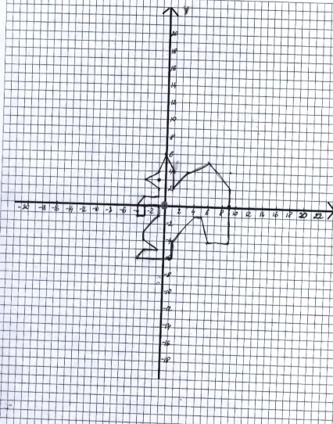
Белка
1) (1;-4); (1;-6); (-4;-6); (-3;-5); (-1;-5); (-3;-4); (-3;-3);
2) (-1;-1); (-1;0); (-3;0); (-3;-1); (-4;-1); (-4;0); (-3;1); (-1;1);
3) (-1;2); (-3;3); (-1;4); (0;6); (1;4); (1;2); (3;4); (6;5); (9;2); (9;0);
4) (9;-4); (6;-4); (5;-1); (4;-1); (1;-4); глаз (-1;3).

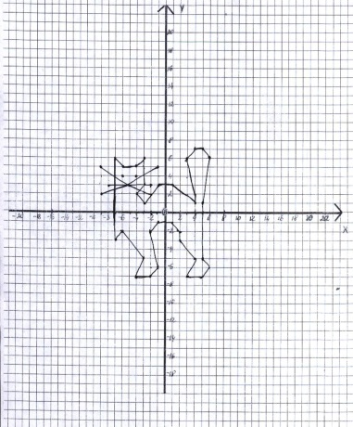
Кошка
(-2;-7), (-4;-7), (-3;-5), (-6;-2), (-7;-3), (-7;6), (-6;5), (-4;5),
(-3;6), (-3;3), (-4;2), (-3;1), (-1;3), (1;3), (4;1),
(4;2), (3;6), (4;7), (5;7), (6;6), (5;1), (5;-5), (6;-6), (5;-7), (3;-7), (4;-5), (2;-3), (2;-2), (1;-1), (-1;-1),(-2;-2),(-1;-6), (-2;-7)
усы 1) (-9;5), (-5;3), (-2;2). 2) (-2;3), (-8;3),
3) (-9;2), (-5;3), (-1;5)
глаза (-6;4) и (-4;4).
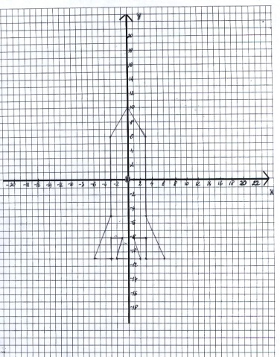
Ракета
(-3;-13),(-6;-13), (-3;-5), (-3;6), (0;10), (3;6), (3;-5), (6;-13),
(3;-13), (3;-8), (1;-8), (2;-13),
(-2;-13), (-1;-8) (-3;-8), (-3;-13).

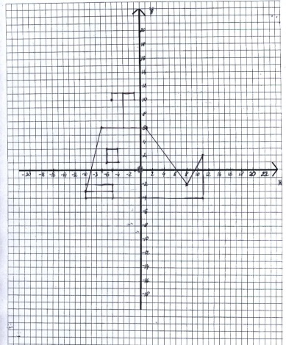
Кит
1) (- 10; - 4), (- 10; - 3), (- 7; 6), (1; 6), (8; - 2), (11; 2), (11; - 4), (- 10; - 4).
2) (- 6; 1), (- 6; 3), (- 4; 3), (- 4; 1), (- 6; 1).
3) (- 5; 10), (- 5; 11), (- 1; 11), (- 1; 10).
4) (- 3; 6), (- 3; 11). 5) (- 10; - 2), (- 5; - 2), (- 5; - 4).
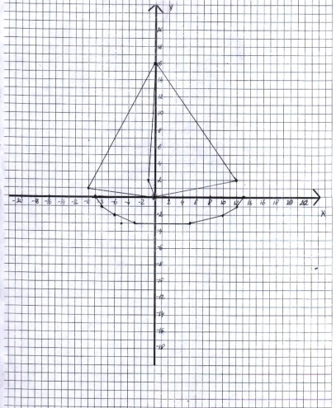
6) (- 10; - 3), (- 5; - 3).
Парусник
1) (0; 0), (- 10; 1), (0; 16), (- 1; 2), (0; 0).
2) (- 9; 0), (- 8; - 1), (- 6; - 2), (- 3; - 3), (5; - 3), (10; - 2), (12; - 1), (13; 0), (- 9; 0).
3) (0; 0), (0; 16), (12; 2), (0; 0).

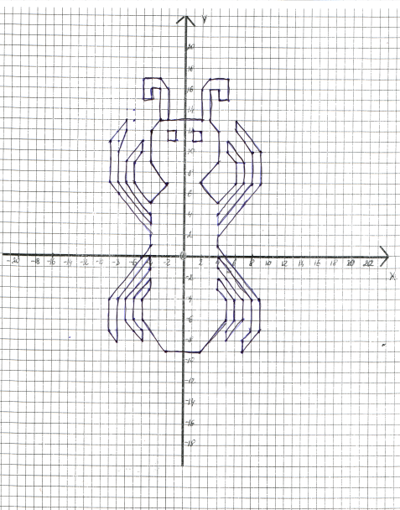
Паук
Тело с лапками: (-3; 13), (3; 13), (4; 12), (4; 9), (2; 7), (4; 5), (6; 7), (6; 9), (5; 10), (5; 11), (7; 9), (7; 7), (4; 4), (4; 3), (8; 7), (8; 10), (6; 12), (6; 13), (9; 10), (9; 7), (4; 2), (4; 1), (9; -4), (9; -7), (7; -9), (7; -8), (8; -7), (8; -4), (4; 0), (4; -1), (7; -4), (7; -6), (5; -8), (5; -7), (6; -6), (6; -4), (4; -2), (4; -3), (5; -4), (5; -6), (2; -9), (-2; -9), (-5; -6), (-5; -4), (-4; -3), (-4; -2), (-6; -4), (-6; -6), (-5; -7), (-5; -8), (-7; -6), (-7; -4), (-4; -1), (-4; 0), (-8; -4), (-8; -8), (-9; -7), (-9; -4), (-4; 1), (-4; 2), (-9; 6), (-9; 10), (-6; 13), (-6; 12), (-8; 10), (-8; 7), (-4; 3), (-4; 4), (-7; 7), (-7; 9), (-5; 11), (-5; 10), (-6; 9), (-6; 7), (-4; 5), (-2; 7), (-4; 9), (-4; 12), (-3; 13).
Глаза: (-2; 12), (-1; 12), (-1; 11), (-2; 11), (-2; 12);
(2; 12), (1; 12), (1; 11), (2; 11), (2; 12).
Усики: (-2; 13), (-2; 16), (-3; 17), (-5; 17), (-5; 15), (-4; 15), (-4; 16), (-3; 16), (-3; 13);
(2; 13), (2; 16), (3; 17), (5; 17), (5; 15), (4; 15), (4; 16), (3; 16), (3; 13).
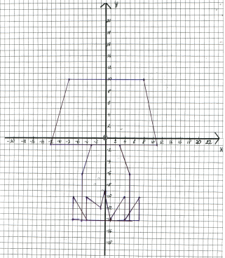
Грибок
Шляпка: (8; 10), (11; - 1), (-12; -1), (-8; 10).
Ножка: (-3; -1), (-5; -6), (-5; -14), (5; -6), (3; -1), (5; -14).
Травка: (-7; -14), (-7; -10), (-4; -14), (-4; -10), (-1; -14), (0; -9), (1; -14), (4; -10), (4; -14), (7; -10), (7; -14).

Детская игрушка в вазе
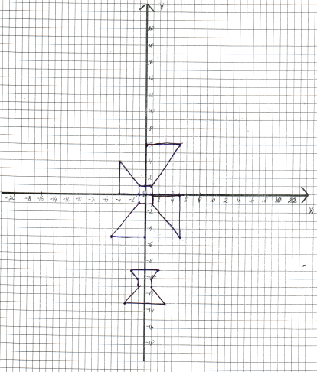
Ваза: (2; -9), (1; -10), (1; -11), (3; -13), (-3; -13), (-1; -11),
(-1; -10), (-2; -9).
Середина игрушки: (-1; 1), (1; 1), (1; -1), (-1; -1).
Крылья: (-1; 1), (-5; 5), (-5; 0), (-1; 0);
(0; 1), (0; 5), (5; 5), (1; 1);
(1; 0), (5; 0), (5; -5), (1; -1);
(0; -1), (0; -5), (-5; -5), (-1; -1).
Палочка: (0; -1), (0; -9).

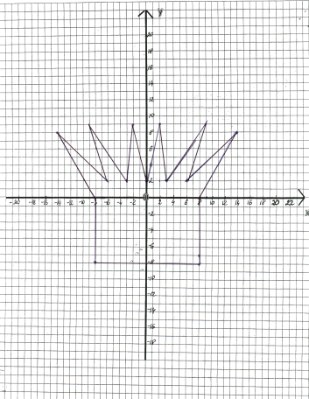
Сюрприз
(-8; 0), (-8; -8), (8; -8), (8; 0).
(-8; 0), (-14; 8), (-6; 2), (-9; 9), (-3; 2), (-2; 9), (0; 2), (2; 9), (3; 2), (9; 9), (6; 2), (14; 8), (8; 0).

Дерево
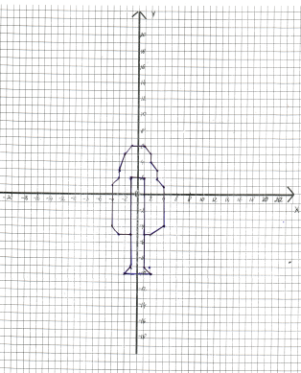
Ствол: (-1; 2), (-1; -9), (-2; -10), (2; -10), (1; -9), (1; 2), (-1; 2).

Листва: (-1; -5), (-3; -5), (-4; -4), (-4; 1), (-3; 2), (-3; 3), (-2; 5), (-1; 6), (1; 6), (2; 5), (2; 4), (3; 3,), (3; 2), (4; 1), (4; -4), (2; -5), (1; -5), (-1; -5).

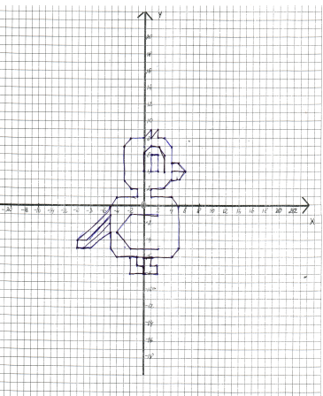
Птенец
(-5; 0), (-4; 1), (-1; 1), (-1; 2), (-2; 2), (-3; 3), (-3; 7), (-2; 8), (0; 8), (1; 9), (1; 8),
(2; 9), (2; 8), (3; 8), (4; 7), (4; 3), (3; 2), (1; 2), (1; 1), (4; 1), (5; 0),
(5; -5), (4; -6), (-4; -6), (-5; -5), (-5; 0).
Хвост: (-5; 0), (-10; -4), (-9; -4), (-5; -1), (-10; -4), (-10; -5), (-9; -5),
(-5; -2), (-9; -5), (-8; -5), (-5; -3).
Клюв: (4; 5), (5; 5), (6; 4), (4; 4), (6; 4), (5; 3), (4; 3).
Крыло: (2; -1), (-2; -1), (-4; -3), (-2; -5), (2; -5).
Лапы: (-2; -6), (-2; -8), (0; -8), (0; -7), (-1; -7), (-1; -6);
(0; -6), (0; -8), (2; -8), (2; -7), (1; -7), (1; -6).
Глаз: (0; 4), (0; 6), (1; 7), (2; 7), (3; 6), (3; 4), (0; 4).
Зрачок: (1; 4), (1; 6), (2; 6), (2; 4), (1; 4).
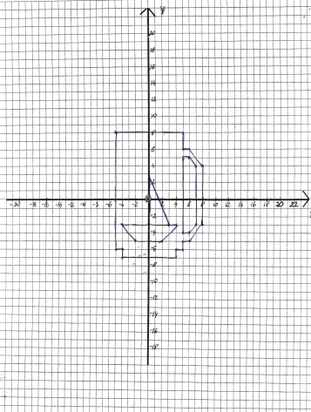
Чашка с рисунком
Чашка: (-5; 8), (5; 8), (5; 6), (6; 6), (8; 4), (8; -3), (6; -5), (5; -5), (5; -6),
(4; -6), (4; -7), (-4; -7), (-4; -6), (-5; -6), (-5; 8).
Ручка чашки: (5; -4), (5; 5), (6; 5), (7; 4), (7; -3), (6; -4), (5; -4).
Рисунок: (-4; -3), (-2; -5), (2; -5), (4; -3), (-4; -3), (0; -3), (0; 4), (3; -2),
(0; -2).

